Filmübung: Kombiverkehr Wissen - Intermodale Transportketten
LOGISTIFY – Die Welt der Logistik verstehen!

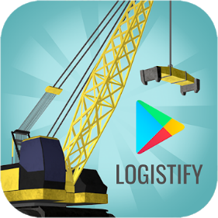
Im Video „Kombiverkehr Wissen: Intermodale Transportketten“ (online unter https://youtu.be/aUJGdZbdn3k) werden die Grundlagen zu intermodalen Transportketten erklärt. In der App Logistify habt ihr selbst die Möglichkeit intermodale Transportketten zu gestalten.
LOGISTIFY ist eine App, die sich mit verschiedenen Transportmitteln, deren schonender und effizienter Ressourcennutzung sowie der Veranschaulichung von Berufsbildern im Logistikbereich beschäftigt. Im Spiel 2: Transportketten habt ihr die Möglichkeit aus verschiedenen Aufgaben auszuwählen und anhand von Kärtchen die Transportketten zu gestalten.

Ablauf:
- Download
Ladet euch die LOGISTIFY App aus dem App Store oder aus dem Play Store (https://play.google.com/store/apps/details?id=com.PieLab.Logistify) herunter.

- Transportketten-Kärtchen und Beschreibungen
Ladet euch die Kärtchen für die Transportketten herunter (online unter https://www.rewway.at/de/lehrmittel/ubungen-logistify/).Druckt die Kärtchen doppelseitig aus und schneidet sie aus.
Zusätzlich zu den Beschreibungen in der App gibt es auch noch Beschreibungen, die ihr euch extra ausdrucken könnt (online unter https://www.rewway.at/de/lehrmittel/ubungen-logistify/).

- Öffnet die LOGISTIFY App und wählt das zweite Spiel „Transportketten“ aus
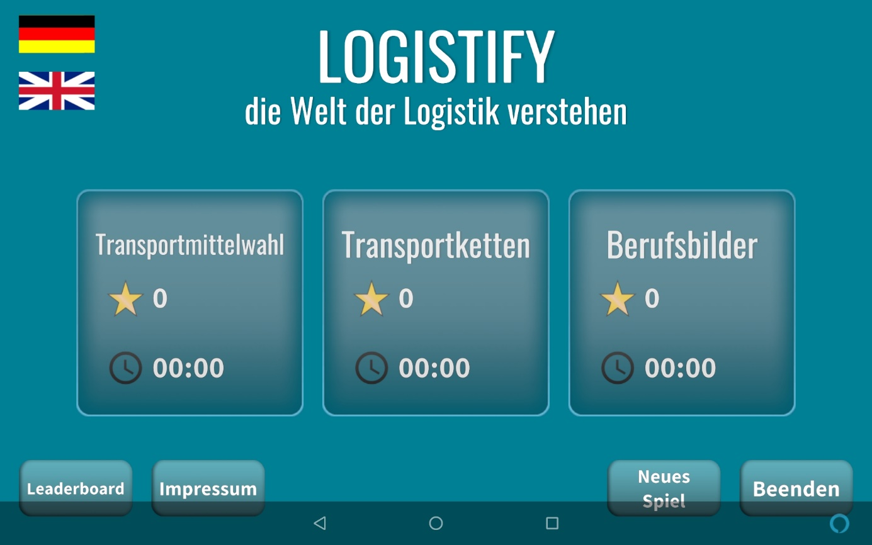

- Lies dir die kurzen Informationen durch, du wirst sie brauchen
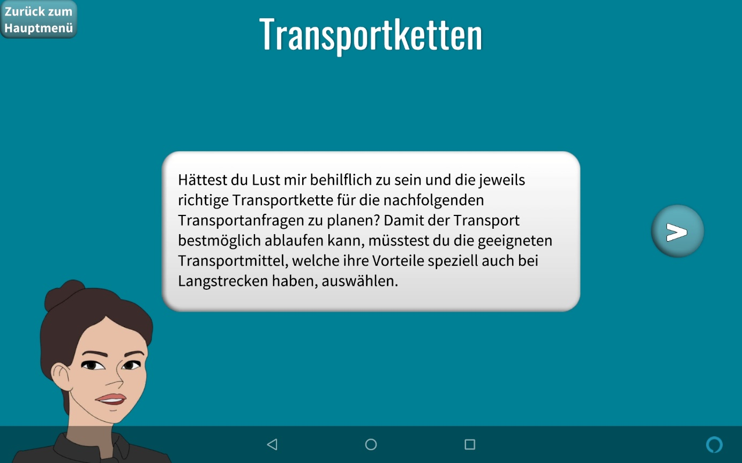

- Wähle eine von den Transportketten aus.
Wir empfehlen mit der mittleren oder leichten zu starten.
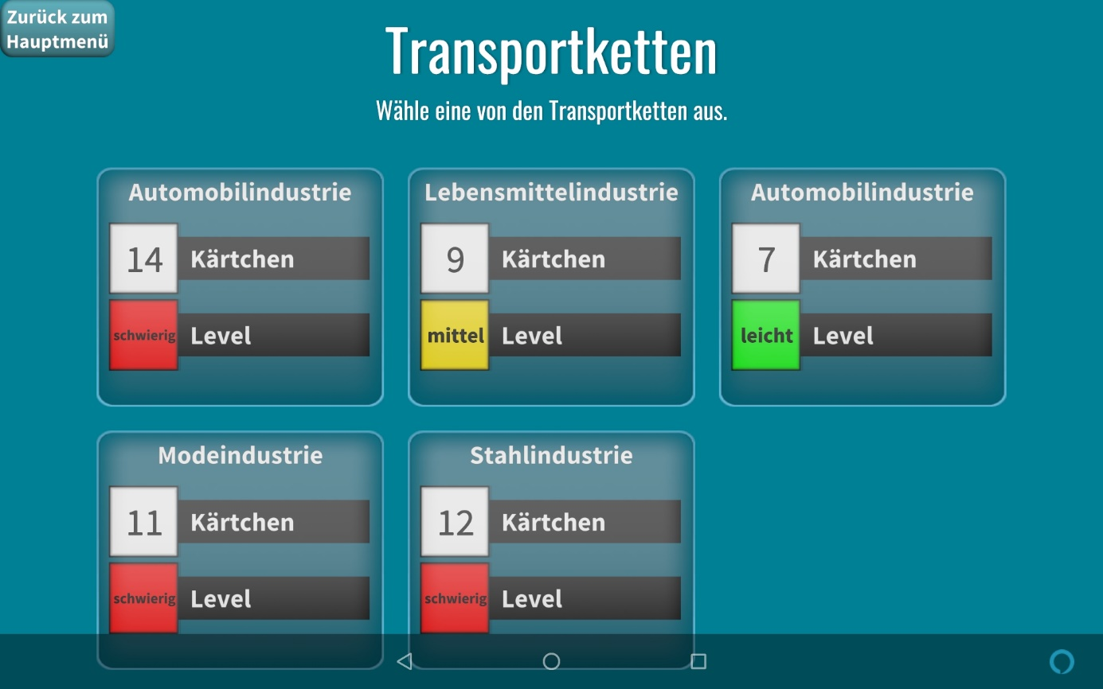

- Zu Beginn jeder Transportkette gibt es eine Beschreibung des durchzuführenden Transports
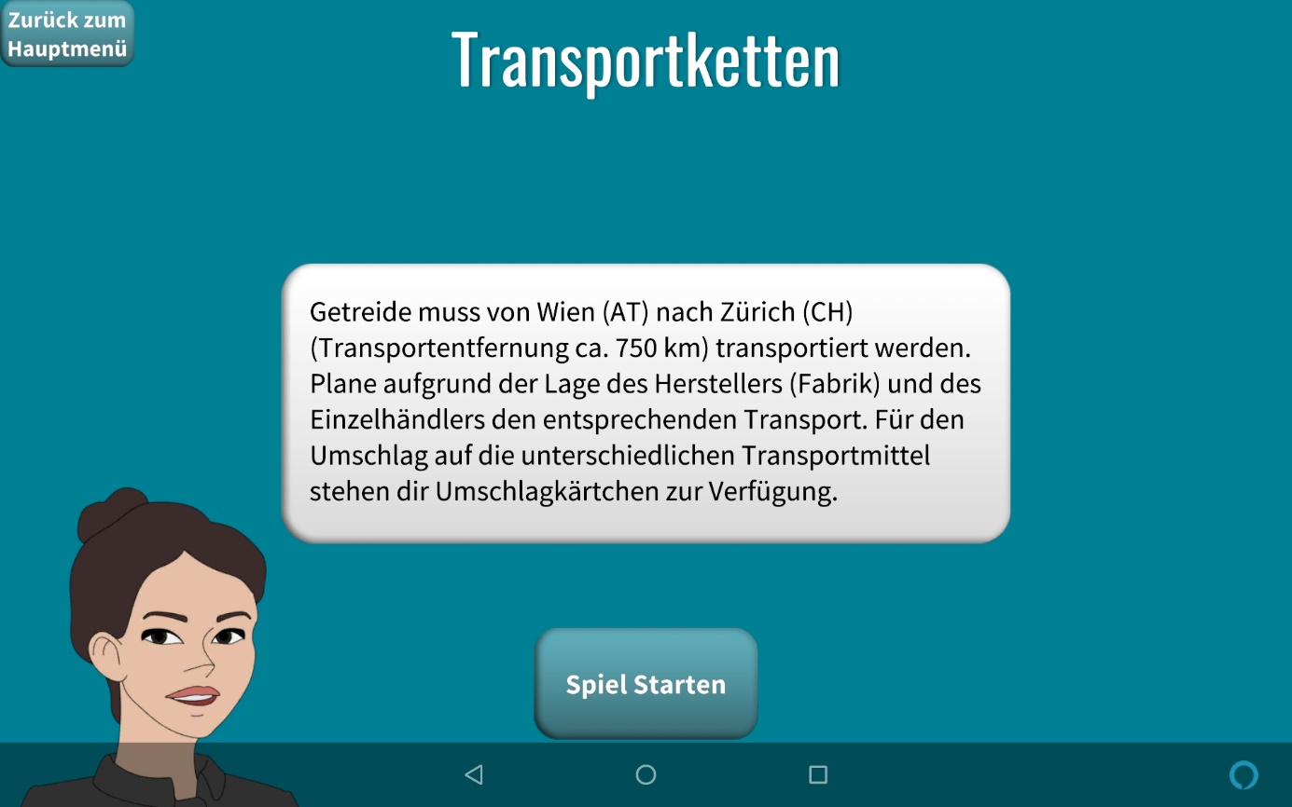

- Das Spiel beginnt. Bau die Transportkette.
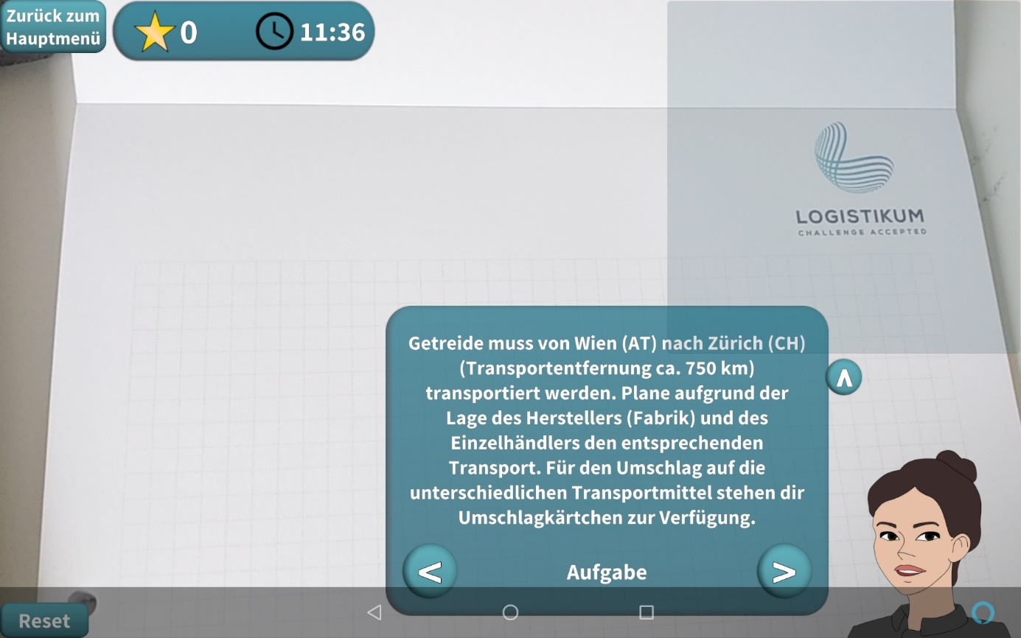

- Als Hilfestellung gibt es zu jedem Kärtchen einen Tipp. Achtung, behaltet die Zeit im Blick.
